INFORME DE PROYECTO



Cerradura Inteligente Empresarial con RFID
y Monitoreo Ambiental sobre Arduino Mega 2560
Elaborado por:
Miguel Esteban Bravo Díaz
Jhonatan Erazo Ceron
Cristian Garcia Trujillo

Universidad del Cauca
Facultad de Ingeniería Electrónica y Telecomunicaciones
Ingeniería de Sistemas
Arquitectura Computacional
Popayán, Cauca, Colombia
03/06/2026

Contenido

Planteamiento del problema 3
Diagrama general del proyecto 3
Descripción de cada módulo que conforma el proyecto 3
Diagrama de flujo del software 4
Componentes software 5
Interfaz gráfica de usuario (GUI) 6
Sensores 6
Actuadores 6
Alarmas 7
Proceso de pruebas 7
Diagrama final 8
Fotografías / evidencias 8
Problemas encontrados 9
Optimizaciones propuestas 9
1. Eliminación de delay() (no bloqueante) 9
2. Uso limitado de millis() (solo para la hora) 9
3. Uso de #define para constantes 10
4. Tipos de variable del menor número de bits 10
5. Bucles for con conteo decreciente 10
6. Datos constantes en PROGMEM 11
7. Melodía y antirrebote convertidos en tareas 11
Link GitHub 11

Planteamiento del problema
El control de acceso en entornos empresariales exige identificar a cada persona, restringir su entrada a una franja horaria autorizada y vigilar el recinto una vez la puerta ha sido abierta. Una cerradura mecánica tradicional no distingue usuarios, no deja registro de eventos y no reacciona ante condiciones anómalas como una apertura forzada o un ambiente peligroso.
Este proyecto resuelve ese problema con una cerradura inteligente construida sobre un Arduino Mega 2560 que integra autenticación por tarjeta RFID y por clave numérica, control de acceso por perfiles y horarios, monitoreo ambiental y de intrusión, alarma sonora y visual, y un registro persistente de eventos en EEPROM. El reto de ingeniería es coordinar autenticación, actuadores, cuatro sensores e interfaz de usuario sin emplear esperas bloqueantes, de modo que el sistema permanezca siempre receptivo; esto se logra con una máquina de estados finita (FSM) apoyada en tareas asíncronas no bloqueantes (AsyncTaskLib).

Diagrama general del proyecto
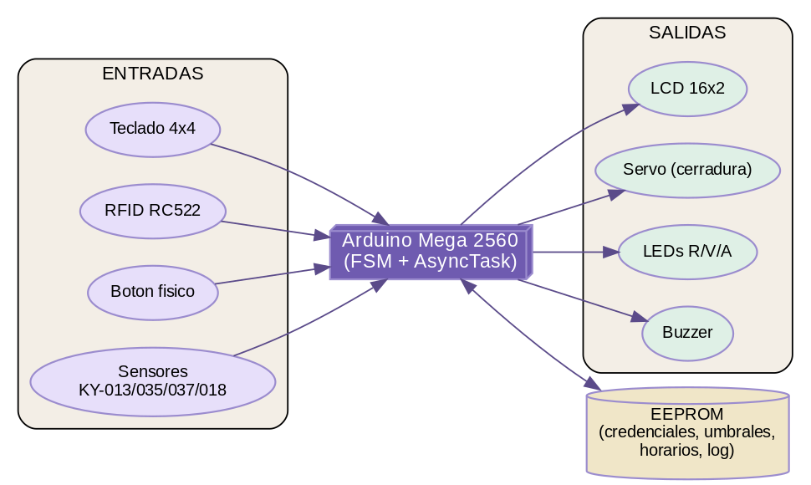
Figura 1. Diagrama general: entradas (teclado, RFID, botón y sensores), unidad central Arduino Mega 2560 y salidas (LCD, servo, LEDs y buzzer), con persistencia en EEPROM.

Descripción de cada módulo que conforma el proyecto
El sistema se organiza en módulos funcionales que colaboran a través de la máquina de estados:
- Autenticación: valida tarjetas RFID (lector RC522) y claves numéricas de 6 dígitos por usuario. Cada credencial pertenece a un perfil y se almacena en EEPROM.
- Control de acceso por horario: cada perfil solo abre dentro de su franja horaria; el reloj se mantiene con millis() porque el Mega no tiene RTC, y este es el único uso permitido de millis() en el firmware.
- Monitoreo ambiental: vigila temperatura (KY-013) y luz (KY-018); dispara alarma si ambas superan su umbral simultáneamente.
- Monitoreo de puertas: vigila el sensor Hall (KY-035) y el micrófono (KY-037); dispara alarma solo si ambos superan su umbral a la vez (Y lógico), evitando falsos positivos.
- Gestión de umbrales: permite editar desde el teclado los cuatro umbrales (temperatura, luz, Hall, ruido) y los persiste en EEPROM.
- Alarma: reproduce una melodía no bloqueante (riff de At Doom's Gate) y hace parpadear el LED rojo; tras 3 alarmas consecutivas pasa a gestión.
- Persistencia (EEPROM): guarda credenciales, umbrales, horarios, hora de referencia y un log circular de eventos.
- Interfaz de usuario: LCD 16x2, teclado 4x4, LEDs indicadores, buzzer y un botón físico para navegar entre estados.

Diagrama de flujo del software
La lógica de control es una máquina de estados finita con ocho estados. El siguiente diagrama muestra los estados, las transiciones y los eventos que las disparan (las aristas rojas conducen a alarma o bloqueo, la verde es el acceso concedido y la morada el retorno a inicio tras una alarma por intentos de clave).
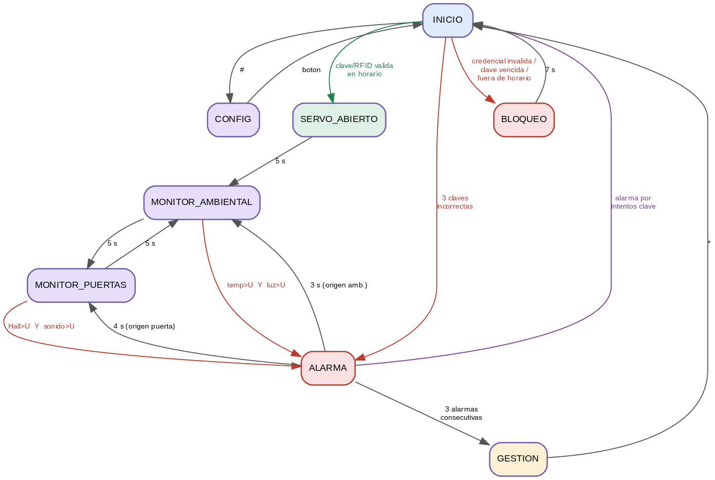
Figura 2. Máquina de estados del firmware (StateMachineLib). Condiciones de monitoreo compuestas con Y lógico.
El ciclo principal (loop) es no bloqueante: actualiza las tareas asíncronas, sondea teclado, botón y RFID, evalúa las alarmas pendientes y solo entonces ejecuta la transición de la FSM.
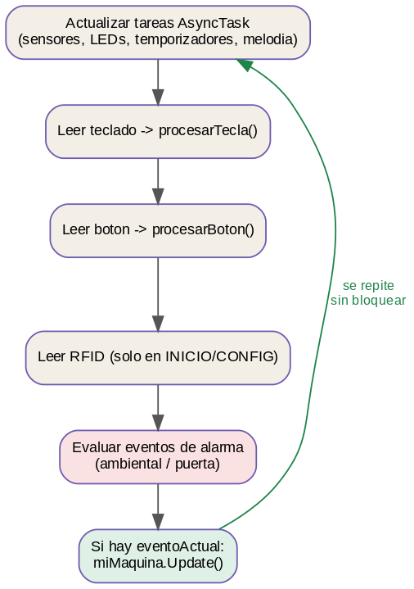
Figura 3. Flujo real del loop(): secuencia no bloqueante que se repite indefinidamente.
Para evitar que un callback de tiempo modifique la FSM en un punto inseguro (reentrada), los temporizadores publican su evento en eventoProgramado y una tarea corta (taskAvanceAuto) lo traslada a eventoActual dentro del loop. Así toda transición se ejecuta en un punto seguro del ciclo principal.
Figura 4. Arquitectura de eventos: las entradas y tareas publican eventos que la FSM consume.

Componentes software
Se documentan las librerías empleadas, sus funciones principales, su descripción y su estado de implementación en el proyecto.

Interfaz gráfica de usuario (GUI)
Librería | Funciones | Descripción | Estado
Keypad | Keypad(makeKeymap(keys), rowPins, colPins, ROWS, COLS) | Constructor del teclado matricial 4x4. | Implementado / Probado
 | char getKey() | Retorna la tecla presionada (NO_KEY si ninguna). | Probado
LiquidCrystal | LiquidCrystal(rs, en, d4, d5, d6, d7) | Constructor de la pantalla LCD 16x2. | Implementado / Probado
 | begin(16, 2) | Inicializa filas y columnas del LCD. | Probado
 | setCursor(col, fila) / print() | Posiciona el cursor y escribe texto. | Probado

Sensores
Librería | Funciones | Descripción | Estado
AsyncTaskLib | AsyncTask(intervalo, autoreset, callback) | Programa lecturas periódicas de sensores. | Implementado / Probado
 | Start() / Update() / Stop() | Arranca, evalúa el tiempo y detiene la tarea. | Probado
(propias) | leerAnalogicoPromediado(pin) | Promedia 8 muestras del ADC (temperatura/luz). | Implementado / Probado
 | leerAnalogicoValle(pin) | Toma el mínimo de 8 muestras (sonido). | Probado
 | convertirTemperaturaC(lectura) | Convierte el NTC del KY-013 a grados Celsius. | Probado

Actuadores
Librería | Funciones | Descripción | Estado
Servo | attach(PIN_SERVO) | Asocia el servo de la cerradura al pin 9. | Implementado / Probado
 | write(0) / write(90) | Cierra (0°) o abre (90°) la cerradura. | Probado
Arduino tone | tone(pin, frec, dur) / noTone(pin) | Genera los tonos del buzzer y la melodía. | Implementado / Probado
MFRC522 | PCD_Init() | Inicializa el lector RFID por SPI. | Implementado / Probado
 | PICC_IsNewCardPresent() / PICC_ReadCardSerial() | Detecta y lee el UID de una tarjeta. | Probado
EEPROM | read / write / update / get / put | Persiste credenciales, umbrales, horarios, hora y log. | Implementado / Probado

Alarmas
Esta sección detalla cada una de las alarmas definidas para el buen funcionamiento del sistema.
Alarma | Condición de disparo | Respuesta del sistema
Ambiental | temp > umbralTemp Y luz > umbralLuz | Melodía + LED rojo rápido; cuenta alarma consecutiva.
Puertas (intrusión) | Hall > umbralHall Y sonido > umbralRuido | Melodía + LED rojo; regresa a monitoreo tras 4 s.
Intentos de clave | intentosFallidos >= MAX_INTENTOS (3) | Alarma y retorno a INICIO tras 3 s.
Escalada a gestión | alarmasConsecutivas >= 3 | Entra a GESTION para reconfigurar umbrales.
Bloqueo temporal | Credencial inválida, clave vencida o fuera de horario | LED rojo lento 7 s y bloqueo de entradas.

Proceso de pruebas
Se ejecutó una batería de pruebas funcionales sobre el prototipo y la simulación. Todas las pruebas resultaron satisfactorias:
# | Prueba | Descripción | Pasó | Observaciones
1 | Lectura de teclado 4x4 | Pulsar cada tecla y verificarla por el monitor serial. | Sí | Las 16 teclas responden.
2 | Captura de clave con tecla A | Pulsar A, digitar 6 números y confirmar con A. | Sí | Los dígitos solo se aceptan tras pulsar A.
3 | Acceso por clave válida | Ingresar una clave registrada dentro de horario. | Sí | Abre el servo y enciende LED verde.
4 | Acceso por RFID válido | Acercar una tarjeta registrada en horario. | Sí | Apertura correcta y registro en log.
5 | Tarjeta no registrada | Acercar una tarjeta desconocida. | Sí | Pasa a BLOQUEO con mensaje en LCD.
6 | Tres claves incorrectas | Ingresar 3 veces una clave errónea. | Sí | Dispara ALARMA y vuelve a INICIO.
7 | Clave vencida (4 usos) | Usar una clave hasta agotar USOS_CLAVE_MAX. | Sí | Solicita cambiarla en CONFIG > C.
8 | Acceso fuera de horario | Intentar abrir fuera de la franja del perfil. | Sí | BLOQUEO con aviso de horario.
9 | Alarma ambiental | Superar umbral de temperatura y luz a la vez. | Sí | Suena melodía y parpadea LED rojo.
10 | Alarma de puertas | Superar umbral de Hall y sonido simultáneamente. | Sí | Alarma solo con ambas condiciones.
11 | Botón en monitoreo | Pulsar el botón durante el monitoreo. | Sí | Entra a GESTION para editar umbrales.
12 | Edición de umbral | Cambiar un umbral en GESTION y guardarlo. | Sí | Persistido en EEPROM.
13 | Reinicio y persistencia | Reiniciar y verificar credenciales/umbrales. | Sí | Se conservan; la hora debe reconfigurarse.
14 | Refresco de LCD no bloqueante | Observar el LCD en monitoreo. | Sí | Refresca cada 750 ms sin parpadeo.

Diagrama final
El diagrama final del sistema corresponde a la máquina de estados implementada (Figura 2), complementada por el flujo del loop (Figura 3) y la arquitectura de eventos (Figura 4). En conjunto describen el comportamiento completo del firmware tal como quedó en la versión final del código. Además se complementa con el diagrama de montaje en Wokwi el montaje incluye el Arduino Mega 2560, el LCD 16x2, el teclado 4x4, el lector RFID RC522, el servo, los tres LEDs, el buzzer y los cuatro sensores analógicos cableados según el mapa de pines descrito..

Figura 5. Diagrama final de estados del sistema.
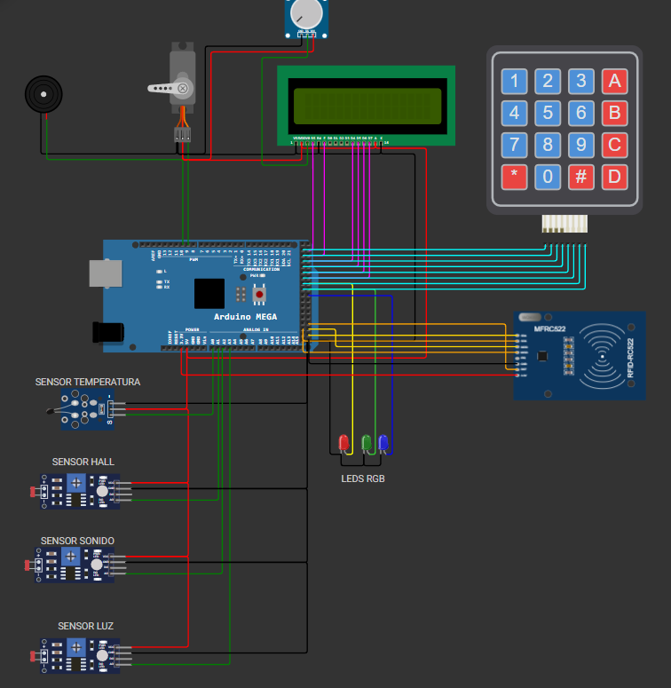
Figura 6. Diagrama en wokwi

Fotografías / evidencias
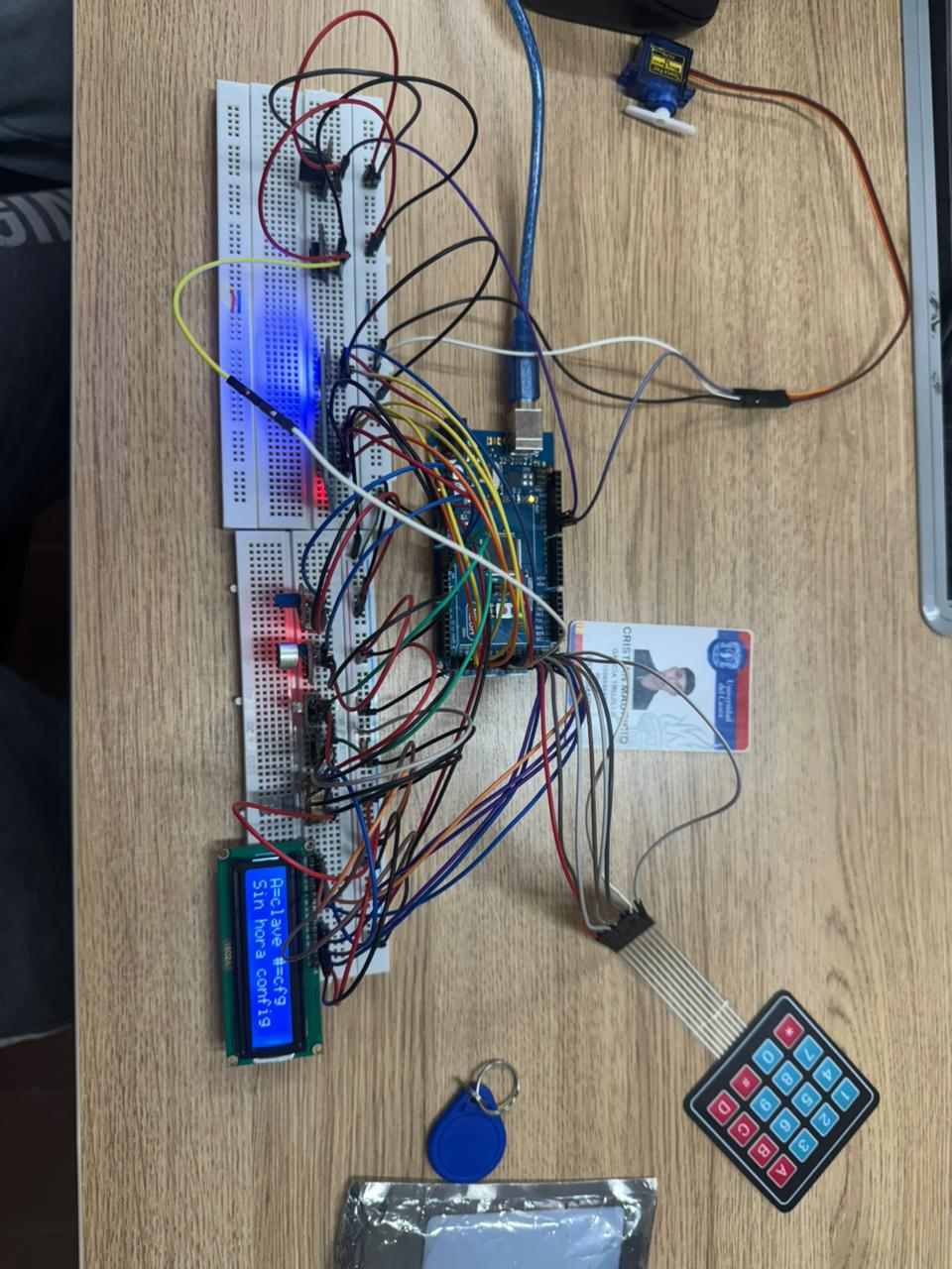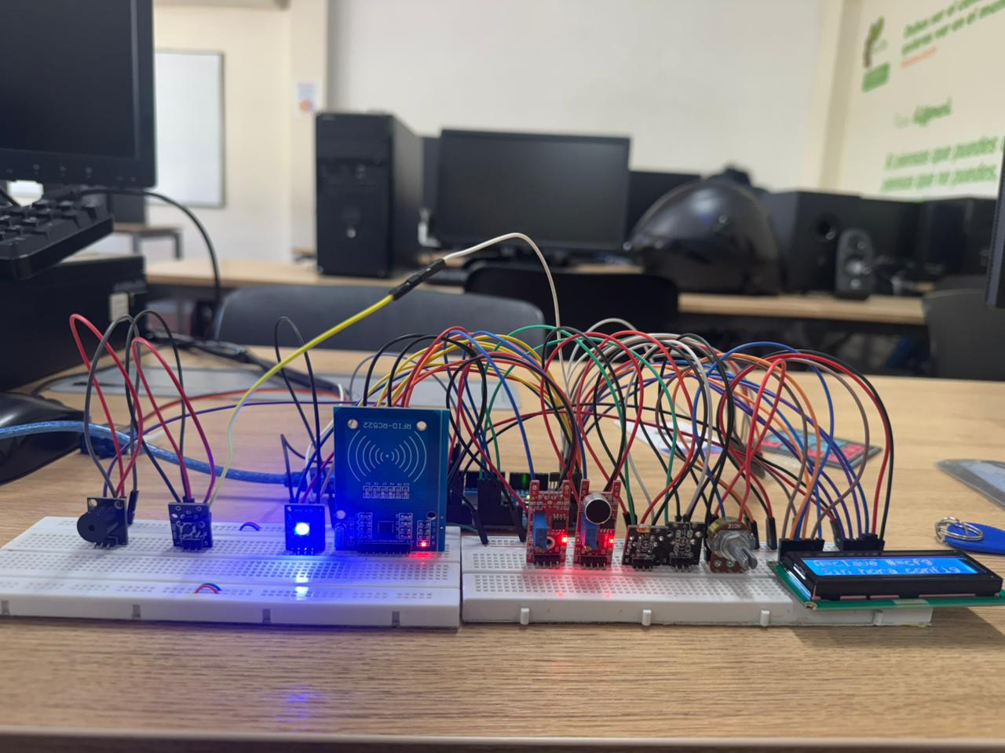

Problemas encontrados
Durante el desarrollo se presentaron los siguientes problemas y sus soluciones:
- Esperas bloqueantes con delay(). Las primeras versiones usaban delay() para los tiempos (puerta abierta, bloqueo, melodía), lo que congelaba el sistema e impedía leer teclado, RFID y sensores. Se reemplazaron por tareas AsyncTask y contadores de ticks.
- Reentrada en la máquina de estados. Al cambiar de estado desde el callback de un temporizador, la FSM podía ejecutar una transición en un punto inseguro. Se resolvió publicando el evento en eventoProgramado y trasladándolo a eventoActual con taskAvanceAuto dentro del loop.
- Rebote del botón físico. Una sola pulsación generaba varias detecciones. Se añadió antirrebote: procesarBoton() arma una tarea corta (taskBotonDebounce) que confirma el estado estable del botón.
- Melodía de alarma que bloqueaba. Tocar la melodía con delay() detenía el sistema. Se reescribió como la tarea taskMelodiaAlarma, que avanza una nota cada 25 ms usando tone() de forma no bloqueante.
- Calibración del sensor de temperatura KY-013. Distintos montajes del divisor entregaban curvas diferentes. Se evalúan varios valores candidatos de resistencia serie y se filtra la lectura con un promediado y suavizado exponencial.
- Falsas alarmas de puerta. Un solo sensor (Hall o sonido) producía disparos espurios. Se cambió a una condición compuesta con Y lógico: la alarma de puerta exige que Hall y sonido superen su umbral a la vez.

Optimizaciones propuestas
Se aplicaron las siguientes optimizaciones para aprovechar los recursos del Arduino Mega 2560 (8 KB de SRAM) y garantizar que el sistema nunca se detenga.

1. Eliminación de delay() (no bloqueante)
Qué se hizo: se erradicó toda espera bloqueante. Todos los tiempos del sistema (puerta abierta, monitoreo, bloqueo, parpadeos, antirrebote y melodía) se resuelven con tareas AsyncTask y contadores de ticks, sin una sola llamada a delay() en el código. Por qué: delay() detiene el único núcleo del AVR, y durante la espera no se atiende teclado, RFID ni sensores. En un sistema de seguridad, congelarse podría significar ignorar una intrusión.
// En lugar de: abrir(); delay(5000); cerrar(); -> congela la CPU 5 s
lockServo.write(90);
taskServo.Start(); // cerrarServo() se invoca a los 5 s, sin bloquear

2. Uso limitado de millis() (solo para la hora)
Qué se hizo: por solicitud del profesor, millis() no se usa para controlar alarmas, temporizadores, parpadeos, antirrebote ni melodía; todo eso vive en tareas AsyncTask. El único uso directo de millis() queda reservado al reloj interno de horarios, ya que el Mega no dispone de un módulo RTC externo y necesita una referencia para calcular la hora tras configurarla. Por qué: mantener millis() acotado a una sola responsabilidad hace el temporizado uniforme y evita lógica de tiempo dispersa por el sketch.
Uso de millis() | Función
Guardar la referencia de hora | configurarHoraActual()
Restaurar la base del reloj al arrancar | carga inicial del reloj guardado
Calcular el minuto actual del día | minutoActualDelDia()

3. Uso de #define para constantes
Qué se hizo: los números mágicos (tamaños de buffer, longitudes, desplazamientos en EEPROM, direcciones, umbrales, pines, tiempos y notas musicales) se sustituyeron por directivas #define con nombre. Por qué: un #define no ocupa SRAM (lo sustituye el preprocesador en flash), centraliza los valores y documenta la intención, evitando errores al cambiar un literal y olvidar otro.
#define LONGITUD_PASSWORD 6
#define TAM_USUARIO 16
#define USUARIO_OFF_UID 2 // desplazamiento del UID en el registro
#define MINUTOS_DIA 1440

4. Tipos de variable del menor número de bits
Qué se hizo: cada variable global usa el tipo más pequeño capaz de contener su rango. Contadores y banderas pasaron a byte/bool; las lecturas y umbrales del ADC (0–1023) y los tiempos del día (0–1439) son unsigned int (16 bits); solo la base del reloj usa unsigned long (32 bits). Por qué: el AVR es de 8 bits, así que operar un byte es una sola instrucción y se ahorra SRAM; usar un tipo menor para la base de millis() provocaría desbordamiento.
Variable | Tipo | Bits | Rango necesario
posPassword, intentosFallidos | byte | 8 | 0–6 / 0–3
perfilActual, usosClaveActual | byte | 8 | 0–4
modoIngresoClave, banderas | bool | 1* | true / false
lecturaHall, lecturaSonido, lecturaLuz | unsigned int | 16 | 0–1023 (ADC)
umbralLuz, umbralHall, umbralRuido | unsigned int | 16 | 0–1023
minutoBaseReloj, horarios | unsigned int | 16 | 0–1439
umbralTemp | byte | 8 | 0–99 (°C)
millisBaseReloj | unsigned long | 32 | hasta 2^32 ms
* El bool ocupa un byte por direccionamiento, pero representa un único bit de información.

5. Bucles for con conteo decreciente
Qué se hizo: los recorridos cuentan hacia cero con una variable restantes; cuando se necesita el índice ascendente se deriva con i = N - restantes. Por qué: en el AVR comparar contra cero es más barato (usa la zero flag), por lo que la condición restantes > 0 ahorra instrucciones frente a i < N en cada iteración.
for (byte restantes = MAX_USUARIOS; restantes > 0; restantes--) {
byte i = MAX_USUARIOS - restantes; // indice ascendente si se requiere
unsigned int base = DIR_USUARIOS + i * TAM_USUARIO;
}

6. Datos constantes en PROGMEM
Qué se hizo: la melodía de alarma (notas y duraciones) se almacena en la memoria de programa con PROGMEM y se lee con pgm_read_byte_near(). Por qué: es un arreglo constante que no cambia; guardarlo en flash libera la escasa SRAM para variables que sí cambian.
const byte notasDoomAlarma[] PROGMEM = { NOTE_E2, NOTE_E2, ... };
byte nota = pgm_read_byte_near(notasDoomAlarma + indiceMelodiaAlarma);

7. Melodía y antirrebote convertidos en tareas
Qué se hizo: la reproducción de la melodía (taskMelodiaAlarma), el antirrebote del botón (taskBotonDebounce) y el refresco del LCD (taskLCDMonitoreo) se movieron a tareas AsyncTask dedicadas. Por qué: así el loop() queda más limpio y todo el temporizado vive en el mismo mecanismo no bloqueante, sin lógica de tiempo dispersa.

Link GitHub
El código fuente completo del proyecto se encuentra disponible en el siguiente repositorio:
https://github.com/StebanSzs/cerraduraInteligente.git

